Masarykova univerzita
Přírodovědecká fakulta

Geografický ústav



Z8308 Fluviální geomorfologie

David Honek

Krajina a řeky povodí Svratky v městě Brně

3. ročník, B-GK GEOG

Brno, prosinec 2011

Zadání:

- Hranice a hydrografie povodí

- Zvolte si libovolné povodí o rozloze od cca 50 km² výše, nejlépe však v blízkosti vašeho bydliště. Změřte plochu povodí s použitím planimetru, pomocí GIS, případně zjistěte plochu s použitím Základní vodohospodářské mapy ČR 1:50 000 (papírová nebo elektronická verze [HEIS]).
- Porovnejte říční síť (vykreslenou modrými čarami) na mapách měřítka 1:100 000, 1:50 000 a 1:25 000. Jak se liší míra detailu zobrazení říční sítě a její hustota na mapách jednotlivých měřítek?
- Z mapy měřítka 1:25 000 si vykreslete říční a údolní síť (modré čáry – říční síť; analýza vrstevnic – údolní síť, tzn. včetně sítě erozních zářezů, které vedou vodu periodicky či občasně). Stanovte řád povodí podle Strahlera jednak pro říční síť a jednak pro údolní síť. V náčrtu údolní sítě odlište jednotlivé řády toků barevně. Jak se liší vypočítaný řád mezi říční a údolní sítí? Vypočítejte hustotu říční a údolní sítě.
- Shoduje se hustota říční sítě s hustotou údolní sítě? Pokuste se vysvětlit zjištěný stav. Pokud naleznete významný rozdíl mezi oběma hustotami, tak na základě znalosti fyzickogeografických podmínek povodí vysvětlete, proč se v povodí nachází velké množství zářezů, kterým chybí trvalý odtok.

- Další charakteristiky povodí a páteřního vodního toku

- Jaké typy reliéfu a jaké horniny tvoří zkoumané povodí? Jaký vliv má reliéf (včetně relativního převýšení) a geologie na hustotu údolní sítě, tvar povodí, tvorbu zásob podzemních vod a formování povrchového odtoku?
- Vykreslete podélný profil páteřního toku povodí. Analyzujte křivku podélného profilu, identifikujte na ní lomy spádu a segmenty s víceméně podobným tvarem a sklonem. Jak je podélný profil ovlivněn geologickými poměry? Co lze soudit z podélného profilu (sklonu, tvaru) o charakteru koryta? Konfrontujte předběžné úvahy s pozorováním v terénu.
- Zhodnoťte výskyt údolní nivy. Jsou údolní nivy důležitou součástí fluviálního systému vaší řeky? Doprovází niva pouze páteřní tok nebo rovněž jeho přítoky? Na kterých tocích a ve které části povodí se nivy vyskytují, jakou mají šířku, jsou spojité či přerušované?
- Porovnejte topografickou, geologickou a hydrogeologickou mapu povodí. Identifikujte potenciální oblasti, kde mělká podzemní zvodeň může být snadno sycena povrchovými vodami a kde se naopak nacházejí oblasti, kde podzemní voda sytí povrchové toky (oblasti tvorby základního odtoku).
- Identifikujte na mapách či leteckých snímcích hlavní rysy využití země ve vašem povodí se zvláštním zřetelem ke struktuře vegetačního krytu.

- Vlastnosti vodního toku

- Projděte si páteřní tok vašeho povodí a sestavte seznam přímých zásahů člověka do jeho koryta. Zaměřte se na jevy jako je napřimování toku, zkapacitnění koryta, čištění koryta od sedimentů, probírky břehových porostů, typy opevnění břehů a dna, přítomnost protipovodňových hrází, ... Proveďte fotodokumentaci. Vyjádřete procentuálně celkový podíl a podíl jednotlivých úprav koryta na celkové délce toku. Uvažujte, jak tyto úpravy pravděpodobně změnily fungování fluviálních procesů vaší řeky a jaké vyvolaly/vyvolají odezvy v hydrologii, geomorfologii či biologii vaší řeky.
- Vytvořte přehled seznam úseků řeky, které nejsou ovlivněny přímými antropogenními úpravami. Pro tyto přirozené úseky vytvořte seznam přirozených fluviálních tvarů a popište četnost jejich výskytu. Proveďte fotodokumentaci.
- Vymezte geomorfologicky (či technicko-inženýrsky) homogenní úseky páteřního toku a pokuste se je geomorfologicky klasifikovat. Použijte některou z existujících geomorfologických klasifikací vodních toků, případně si navrhněte vlastní klasifikaci (nejspíše bude mít popisný charakter a bude založená na vybraných, charakteristických rysech koryta – přirozených či člověkem vytvořených).
- Pokuste se navrhnout pro libovolný, kratší úsek říční sítě (nejlépe na páteřním toku) zlepšení jeho ekologického stavu (revitalizaci). Navrhněte několik málo konkrétních opatření. Uvažujte, zda jsou tato opatření proveditelná, kdo je bude schvalovat a kdo je bude financovat. Uvažujte, jaký efekt budou opatření mít a jak se změní hydraulické, hydrologické, geomorfologické či biologické poměry řeky v revitalizovaném úseku či v jeho okolí.

- Identifikace ekosystémových problémů v měřítku krajiny

- Formulujte krátký seznam otázek/problémů vztahujících se k ekologickému stavu či chování vaší řeky, které lze odvodit z charakteru či vlastností krajiny vašeho povodí. (Formulujte alespoň tři takovéto environmentální problémy vztahující se k vaší řece) Pokud, například, ve vašem povodí převažuje orná půda, jaké problémy či zátěže lze pro řeku očekávat? Uvažujte, které krajinné jednotky ve vašem povodí mohou významně ekologicky ovlivňovat fluviální (eko)systém. Lze ve vašem povodí najít fragmentaci (narušení) hydrogeomorfologického kontinua lidskými zásahy? Pokud ano, tak jak tyto zásahy souvisí s vaším seznamem ekologických (výzkumných, managementových) problémů řeky? Jsou hranice povodí současně hranicemi krajinných ekosystémů (krajinných jednotek) souvisejících s vaším seznamem ekologických problémů vaší řeky?
Můžete zvažovat např. následující okruhy problémů: změny hydrologického režimu, změny geomorfologie koryta a nivy, změny struktury vegetačního krytu nivy, změny fyzikálních a chemických vlastností vody, změny rostlinných a živočišných společenstev v řece, dopady těchto změn na ekosystémové a hospodářské funkce řeky, ...
- Navrhněte, jak by bylo vhodné výše formulované otázky/problémy zdokumentovat, popsat, změřit. (Navrhněte měřené, mapované, sledované charakteristiky/veličiny, pokuste se navrhnout vhodné monitorovací metody) Navrhněte, kde by jste v povodí umístili monitorovací/výzkumné body či plochy, aby jste získali informace o ekologickém stavu řeky, které jsou potřebné pro vyřešení ekologických problémů vaší řeky.

Vypracování:

    - Hranice a hydrografie povodí

Zvolené povodí se nachází v jižní, jihozápadní a západní části města Brna. Je složeno ze sedmi dílčích povodí (viz tab. 1). Celková plocha povodí je 53,052 km². Páteřním tokem povodí je řeka Svratka, která má zde dva hlavní přítoky a to Vrbovecký a Komínský potok.

Tab. 1: Charakteristiky dílčích povodí
povodí | číslo hydrologického pořadí | plocha povodí [km²]
1 | 4-15-01-149 | 3,261
2 | 4-15-01-150 | 15,233
3 | 4-15-01-151 | 1,332
4 | 4-15-01-152 | 6,002
5 | 4-15-01-153 | 20,546
6 | 4-15-01-157 | 5,883
7 | 4-15-01-159 | 0,795
celková plocha povodí: |  | 53,052

Na mapě 1 : 100 000 jsou vidět pouze hlavní toky (páteřní tok a jeho dva velké přítoky). Určitým způsobem jsou zkresleny i jejich délky a hlavně průběh toků (meandry, ostrůvky atd.). Na mapě 1 : 50 000 jsou hlavní toky i s jejich přítoky a je zde i podrobněji vidět jejich průběh, délka a umístění. Mapa 1 : 25 000 je samozřejmě nejpodrobnější, takže zde vidíme mimo hlavní toky a jejich přítoky i menší nádrže. U páteřního toku dokonce vidíme i změnu šířky koryta. Co se týče hustoty říční sítě, tak ta roste s velikostí měřítka (čím podrobnější, tím větší). Na mapě 1 : 25 000 jsou vidět i občasné protékané toky.
Na obrázcích 1 až 4 máme vykreslenu říční (modře) a údolní (barevně) síť ze Základní mapy ČSSR 1 : 25 000 s vyznačenými hranicemi povodí. Na obrázku 5 pak máme náčrt jednotlivých řádů povodí podle Strahlera. Hodnota řádu povodí je u obou sítí shodná, tedy 6. Musíme ale vzít v úvahu, že tato hodnota platí pro páteřní tok, který tuto hodnotu nese dříve, než se dostane do našeho vybraného povodí. Pokud se podíváme na řády bez páteřního toku, tak zde žádný rozdíl není, hodnoty jsou shodné 3. Je zde ale veliký rozdíl mezi množstvím zastoupení jednotlivých řádů u říční a údolní sítě, což je nejlépe vidět na obrázku 5, kde údolní síť má zřetelně daleko více řádů, což je díky většímu množství erozních zářezů oproti tokům (viz dále).
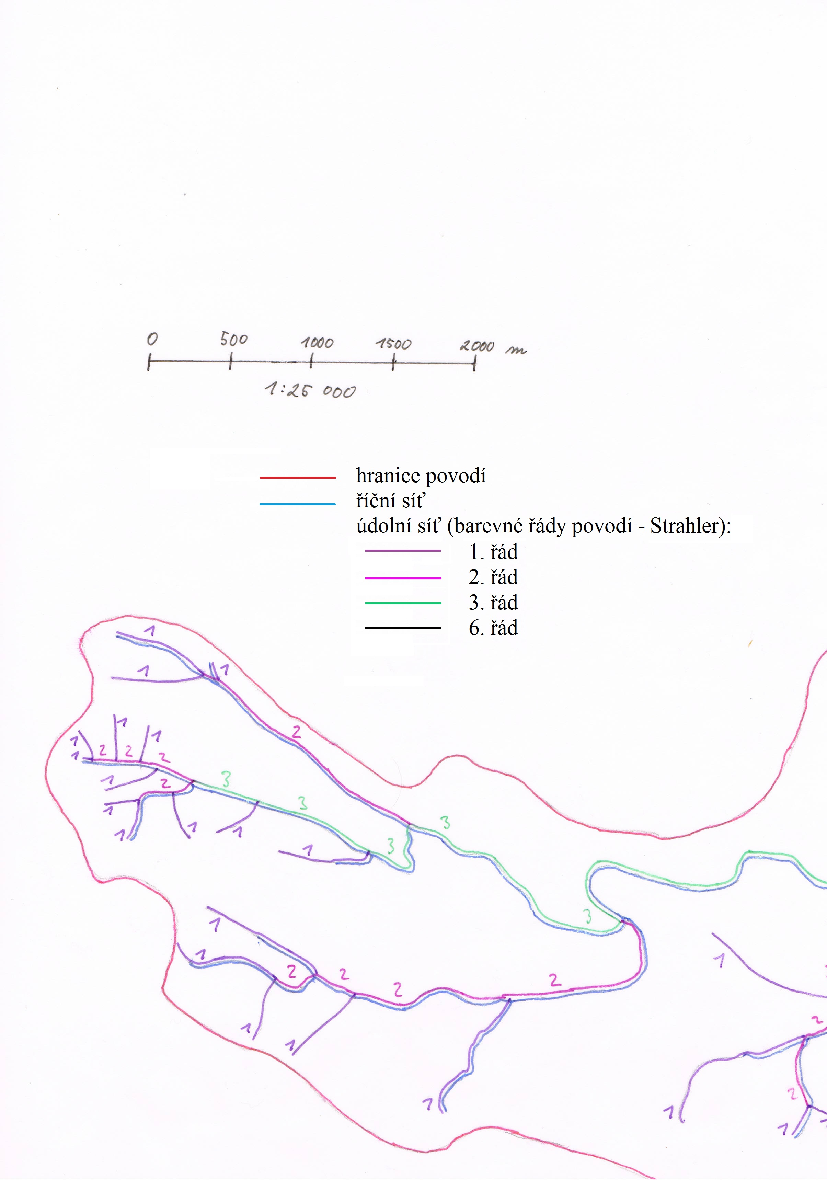
Obr. 1: Nákres říční a údolní sítě ve vybraném povodí (část 1/4) ze Základní mapy ČSSR 1 : 25 000
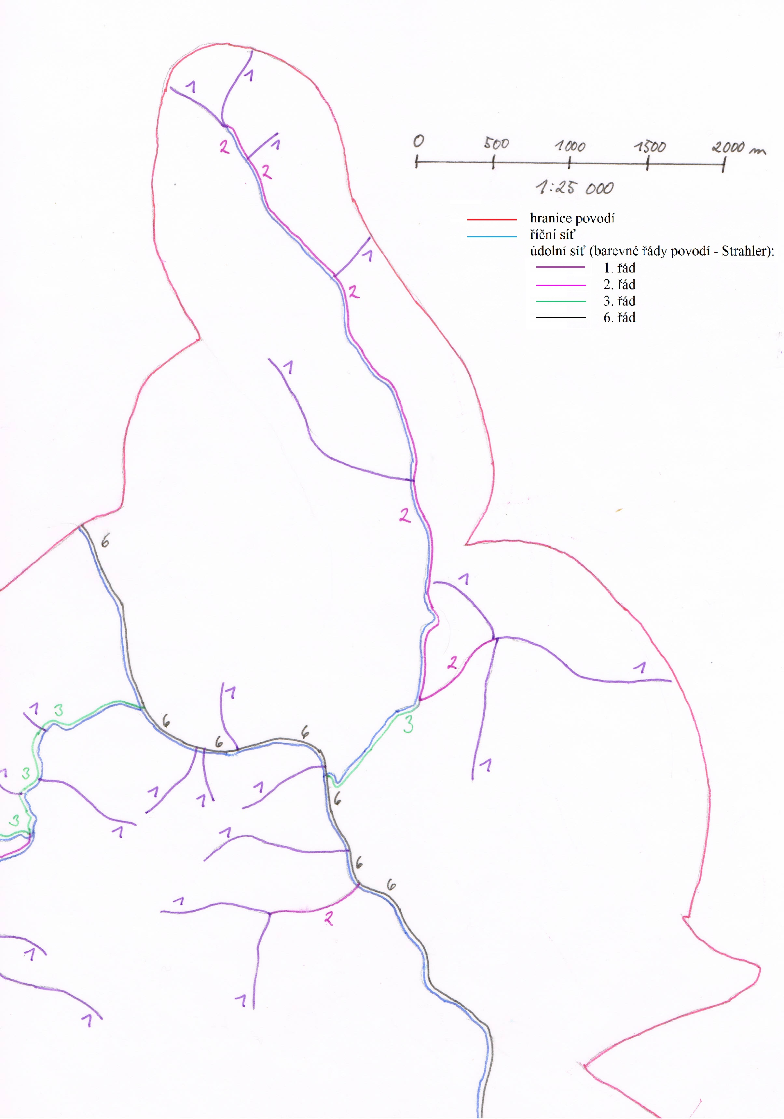
Obr. 2: Nákres říční a údolní sítě ve vybraném povodí (část 2/4) ze Základní mapy ČSSR 1 : 25 000

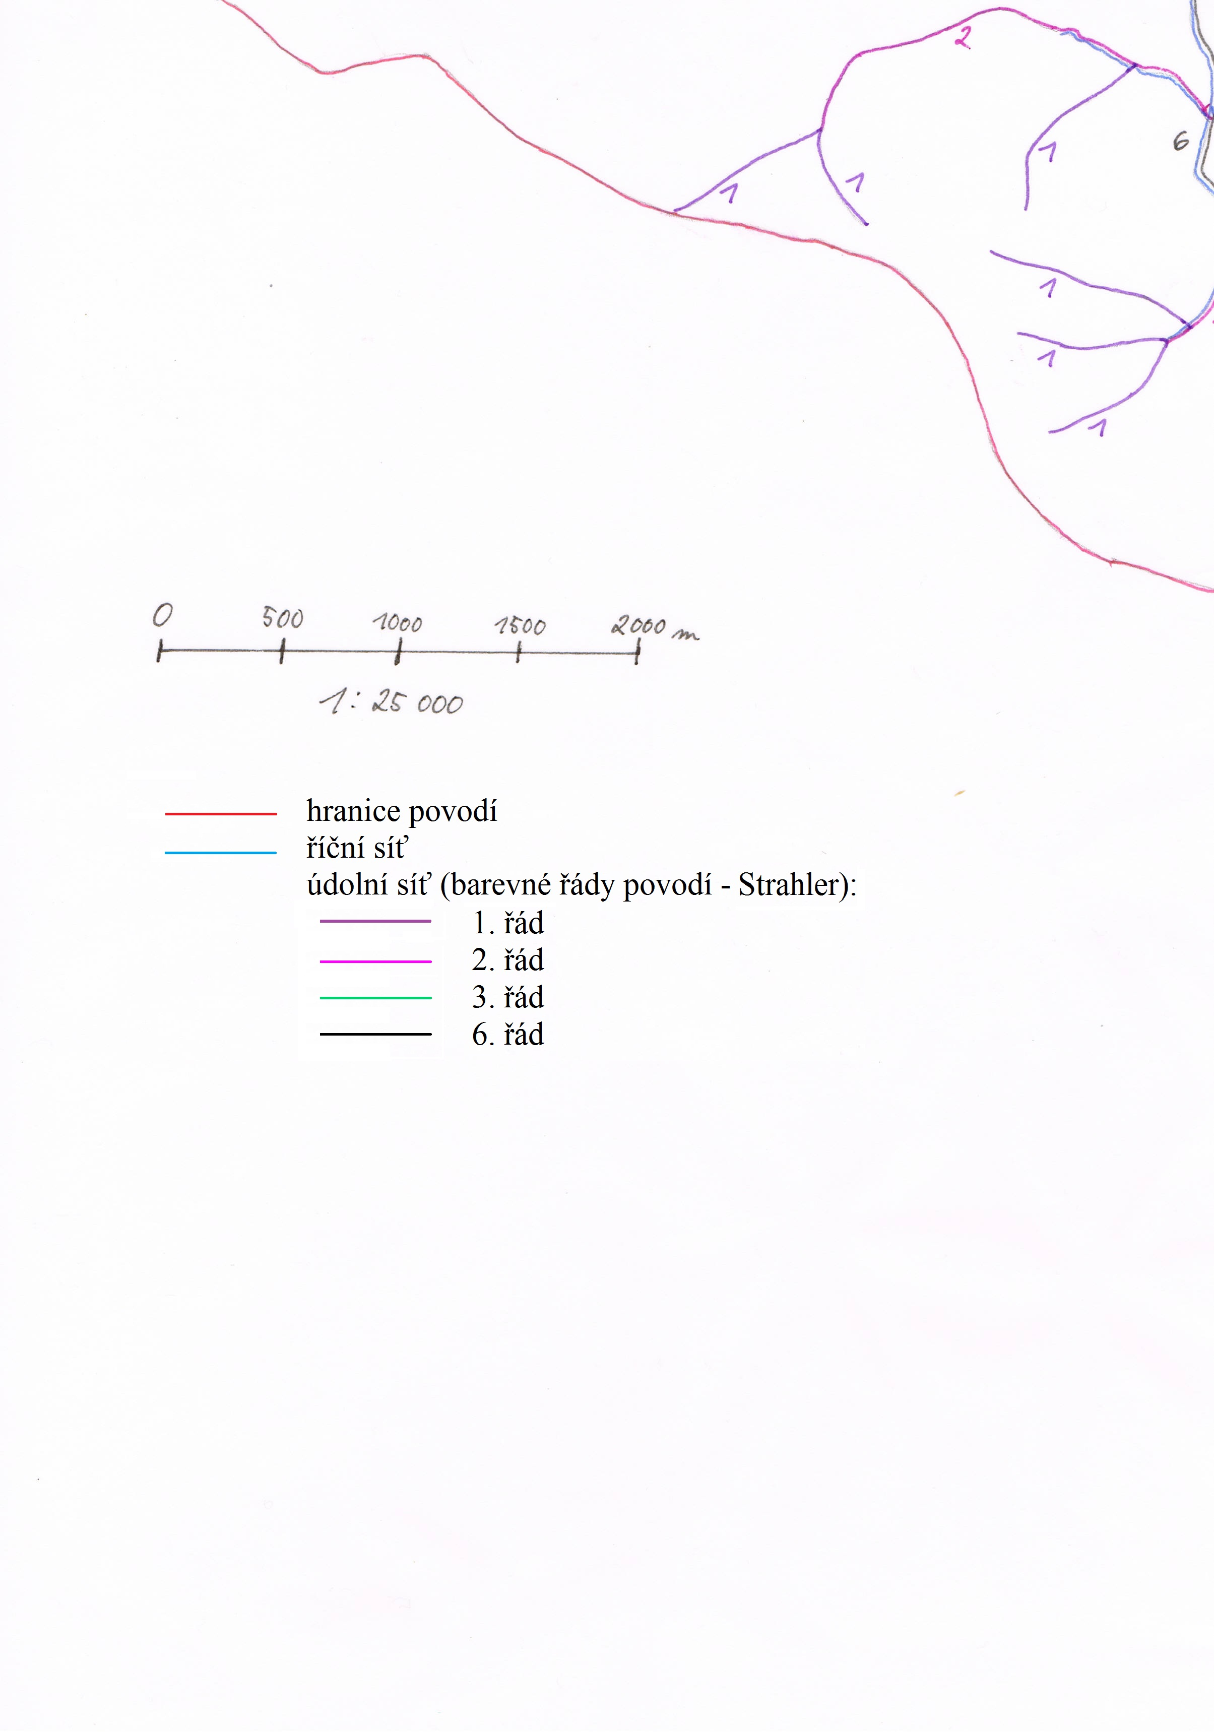
Obr. 3: Nákres říční a údolní sítě ve vybraném povodí (část 3/4) ze Základní mapy ČSSR 1 : 25 000

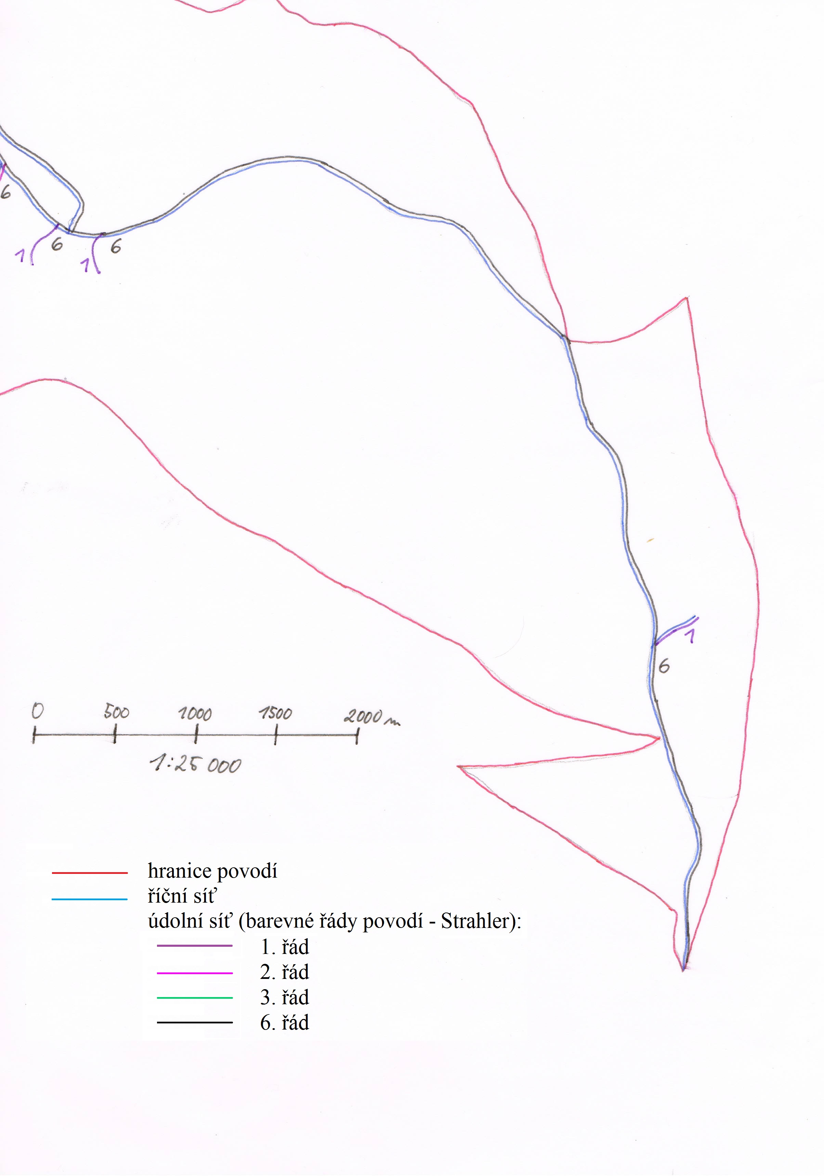
Obr. 4: Nákres říční a údolní sítě ve vybraném povodí (část 4/4) ze Základní mapy ČSSR 1 : 25 000

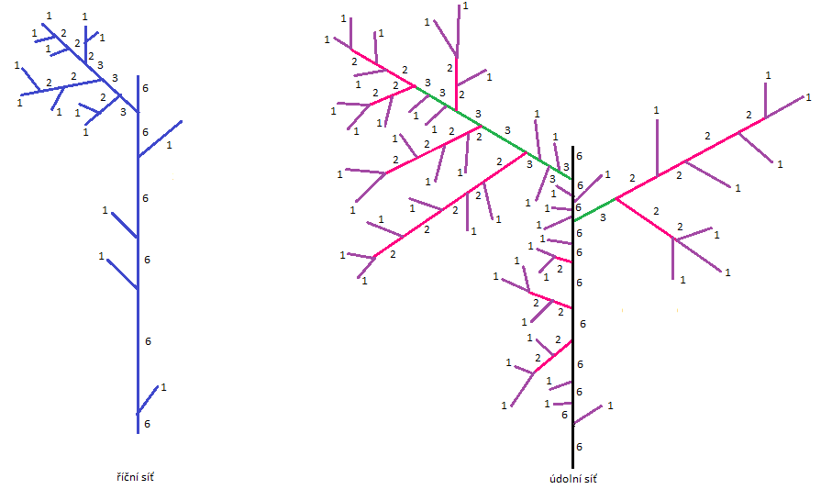
Obr. 5: Náčrt řádů povodí podle Strahlera pro říční a údolní síť

V tabulce 2 máme vypočítány hodnoty hustoty říční a údolní sítě. Hustota říční/údolní sítě se vypočítá jako poměr mezi plochou povodí v km² a celkovou délkou toků/erozních zářezů v km. Jak je vidět, hodnoty se liší. Hustota údolní sítě je vyšší, což jsme předpokládali. Je to způsobeno tím, že celková délka údolní sítě je cca o 25 km delší než říční síť. Tento rozdíl je díky většímu počtu občasně protékaných erozních zářezů, které odvádějí vodu jen za zvýšených srážek. Celková hustota říční sítě (0,835 km/km²) je lehce nadprůměrná k průměrné hodnotě pro ČR (0,77 km/km²), ale průměrná hodnota hustoty říční sítě pro povodí řeky Moravy je podobná (0,84 km/km²). Můžeme tedy říci, že naše povodí je průměrným povodím Moravy.

Tab. 2: Hodnoty hustoty říční a údolní sítě
 | délka [km] | plocha povodí [km²] | hustota [km/km²]
říční síť | 44,3 | 53,052 | 0,835
údolní síť | 69,6 | 53,052 | 1,312

    - Další charakteristiky povodí a páteřního vodního toku

Nejvyšší bod našeho povodí je Lipový vrch (478 m n. m.), který se nachází v pramenné
oblasti potoka Vrbovec. Druhý nejvyšší bod je Velká Baba (446 m n. m.), který se nachází v pramenné oblasti Komínského potoka. Uvádíme oba vrcholy, protože zde vznikají jediné dva velké přítoky páteřního toku a páteřní tok prochází přesně mezi nimi a vytváří tak údolí (osu) mezi nimi a dohromady vytváří odlišné geologické a reliéfní prostředí, než je tomu u páteřního toku. Páteřní tok má nejvyšší bod 215 m n. m. a nejnižší 195 m n. m., což je také nejnižší bod povodí. Podle nadmořské výšky spadá oblast páteřního toku do nížin (0 - 300 m n. m.), podle relativního převýšení do roviny (0 – 30 m). Obě pramenné oblasti hlavních přítoků podle nadmořské výšky spadají do nízkých vysočin (300 – 800 m n. m.) a podle relativního převýšení do plochých pahorkatin (30 – 75 m) až členitých pahorkatin (75 – 150 m).
Geologicky je povodí celkem pestré, opět zde uvidíme rozdíl mezi páteřním tokem a jeho dvěma velkými přítoky. Všechny toky prochází pásem fluviálních, převážně hlinito-písčtých sedimentů (největší rozsah kolem páteřního toku), dále je zde častý výskyt antropogenních uloženin (v zastavěných oblastech) a velké plochy spraší a sprašových hlín. Ve spodní části povodí kolem páteřního toku se vyskytují ostrůvky rašelin a slatinných zemin. Pokud se podíváme na geologii kopců v povodí, tak zde jsou vidět tři rozdílné části. První část jsou kopce kolem páteřního toku, kde se vyskytuje převážně leukotonalit (typ Jundrov), který vytváří lem kolem pravého břehu s ostrůvky na levém břehu. Na levém břehu je hojnější výskyt metabazaltů, které vytváří souvislý pruh, který se táhne ze severu, z druhé části povodí od Komínského potoka. V této části je také hojný výskyt spraší a sprašových hlín, dále pak kolem pramene je výskyt leukokratního až biotitického granodioritu (typ Černá Hora) a je zde rozsáhlý pruh dioritů a metadioritů (východní okraj povodí Komínského potoka), který se táhne přes horní část povodí páteřního toku až do spodní části povodí kolem potoka Vrbovec, kde vytváří rozsáhlou vrstvu. V této třetí části povodí je opět velký výskyt spraší a sprašových hlín kolem toků, ale ve vyšších částech této části se vyskytují hlavně odolné horniny, například již zmiňovaný leukokratní až biotitický granodiorit (typ Černá Hora) v jihozápadní části, dále biotitický až amfibol-biotitický granodiorit (typ Veverská Bytýška) a ostrůvky biotitické pararuly.
Díky výše uvedeným informacím o reliéfu a geologii v našem povodí, můžeme rozčlenit povodí na dvě celkem odlišné části. První, oblast páteřního toku a druhá, oblasti dvou hlavních přítoků. Povodí páteřního toku má díky relativnímu převýšení a nížinné poloze tvar povodí pérovitý, což znamená, že tok má pozvolnější odtékání, menší hustotu sítí a pokud se zde vyskytne povodeň, tak ta může mít delší dobu trvání. Tomuto tvrzení napovídá i výskyt hlavně fluviálního materiálu, který se ukládá jak v samotném korytě řeky, tak i kolem toku a mohou tak vznikat celkem rozsáhlé nivy. Podíváme-li se na část přítoků páteřního toku, tak zde převažuje spíše stromovitý tvar povodí (dobře vidět u Vrbovce), který je typický rychlejšími toky s větším spádem, větší hustotou sítí a možná povodeň může proběhnout velice rychle a často se sejde několik menších vln v jednom bodě a může tak vzniknout jedna velká a silná povodňová vlna. Geologicky jsou tyto oblasti podmíněny převážně odolnějšími horninami (granodiorit) a je zde větší relativní převýšení (i přes 100 m), díky čemuž jsou potoky více zaříznuty do podloží a může zde docházet k silnější boční erozi břehů a odnosu množství většího materiálu do páteřního toku. Samotné toky jsou daleko strmější a divočejší než je tomu u páteřního toku, které často mohou být živeny ještě občasnými toky při silnějších deštích, a může zde tedy docházet i k rozsáhlé ronové erozi. V obou oblastech může docházet k vsakování povrchové vody do podzemí hlavně v oblasti sypkých materiálů (spraše, sprašové hlíny, fluviální materiál v korytech) a v suších obdobích roku toky mohou čerpat vodu z těchto zásob, hlavně páteřní tok, protože leží v rovinatém terénu.
V této části jsme se zabývali vytvořením a analýzou podélného profilu páteřního toku povodí (obr. 8). Jak je vidět na obrázku, tak spád páteřního toku je v celém povodí víceméně stejný, což je způsobeno právě polohou toku v rovinatějším terénu nížiny. Jsou zde dva výrazné zlomy a to cca na 8 km toku, kde se nachází velký přepad (dříve náhon do vodárenského objektu, obr. 6), kde voda padá cca o 3 metry, a druhý cca na 12 km, kde voda padá přes přepad (náhon do malé vodní elektrárny, obr. 7) o cca 2 metry. Podle profilu můžeme říci, že koryto bude širší, budou se zde vytvářet mělčiny a nivy (ukládání neseného materiálu vodou) a rychlost proudění vody bude malá, kromě zrychlení proudu nad a pod přepady. Na přepadech by se také mohla zvyšovat hloubková a zpětná eroze toku, ale tyto objekty jsou vybudování uměle člověkem a tyto fenomény jsou minimalizovány.
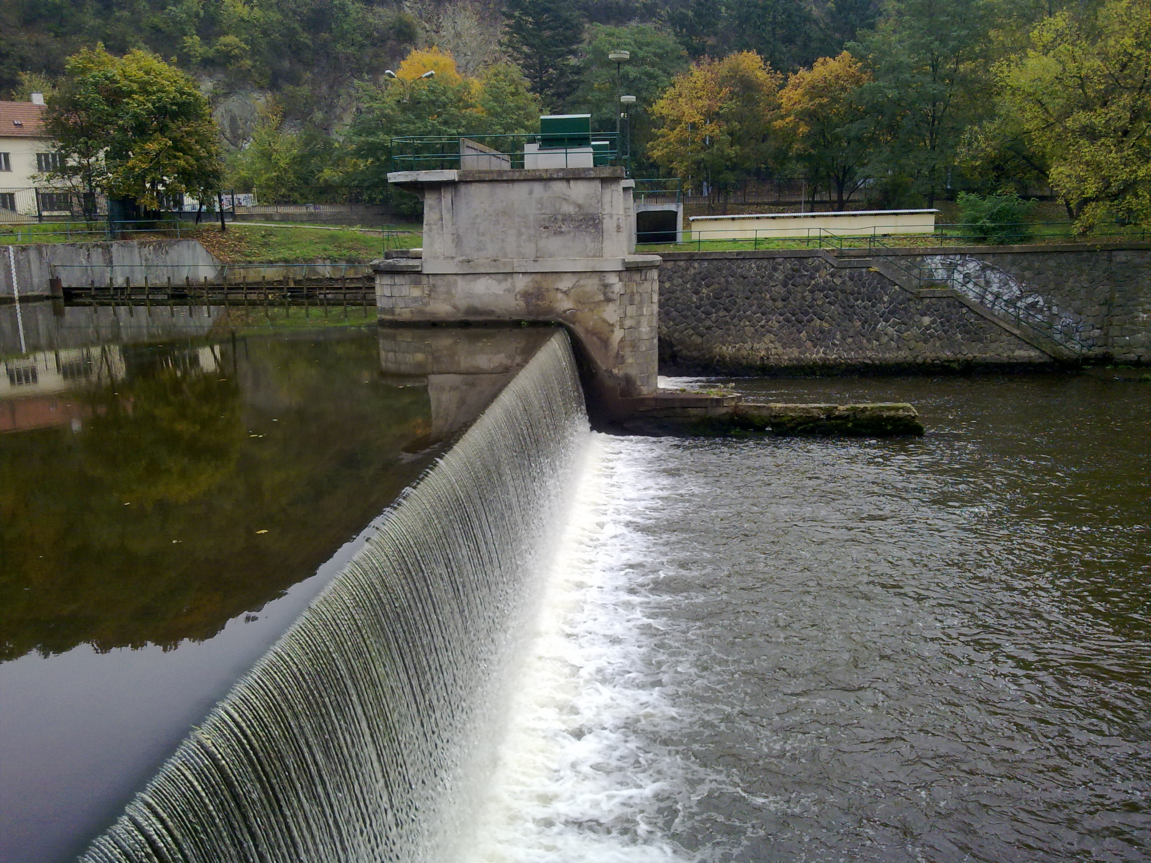
Obr. 6: Přepad na 8 km na páteřním toku povodí (foto autor, 6.11.2011)

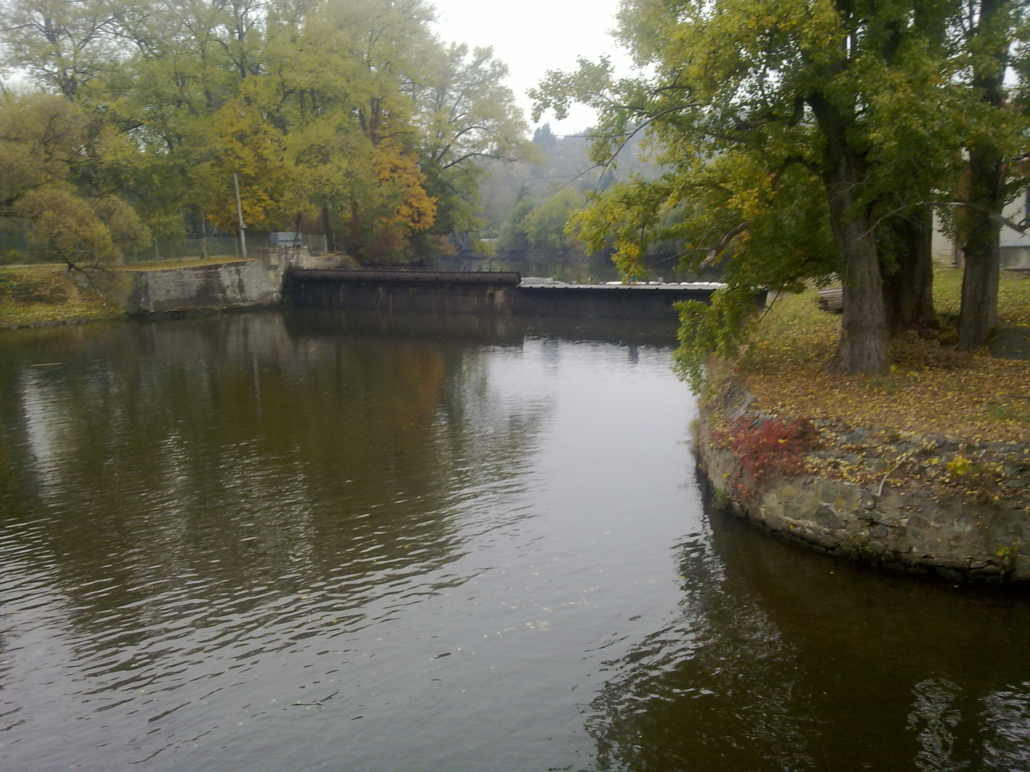
Obr. 7: Přepad na 12 km na páteřním toku povodí (foto autor, 6.11.2011)

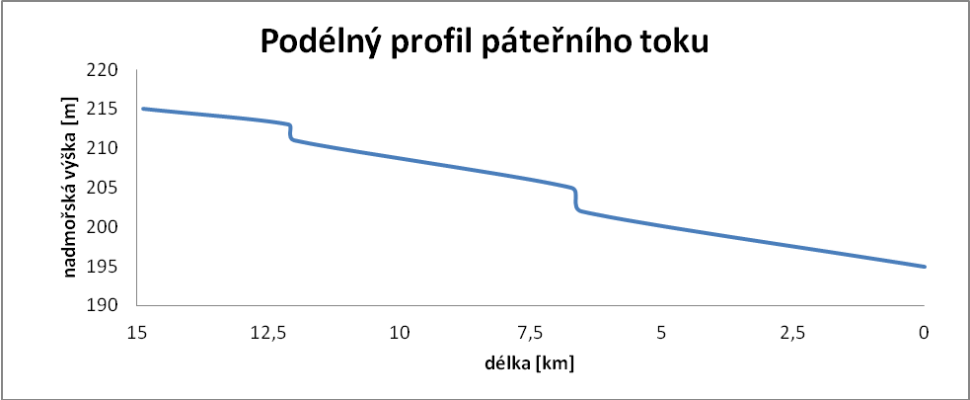
Obr. 8: Podélný profil páteřního toku povodí (řeka Svratka)

Na následujícím obrázku (obr. 9) máme vytvořenu mapu povodí s vyznačenými říčními nivami. Nejvíce niv se vyskytuje podél páteřního toku, což je logické, protože

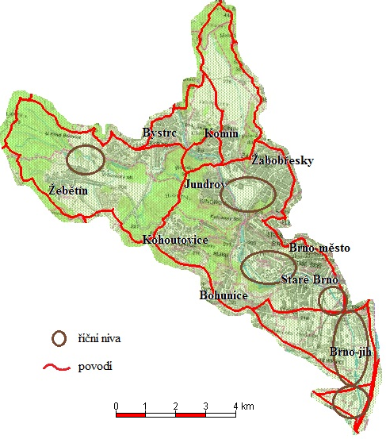
Obr. 9: Mapa povodí s vyznačenými říčními nivami

jak jsme již zmiňovali, tak páteřní tok má velice malý spád, dochází zde k ukládání neseného materiálu (plavenin) tokem, a tudíž je zde příhodné prostředí pro vytvoření niv. Nivy se nejvíce vytváří v dolní části povodí, kde je také největší rovina kolem řeky, nivy jsou nespojité a mají velikost kolem desítek hektarů. Většina niv je zastavěná sídly nebo průmyslovými podniky (př.: BVV na Starém Brně), jen malá část niv je využívána k zemědělství nebo rekreačním (zahrádkářským) aktivitám, například niva mezi Jundrovem a Žabovřeskami. Jedinou nivou mimo páteřní tok je niva u potoka Vrbovec mezi Žebětínem a Bystrcí. Zde je niva tvořena loukami a malými jezírky, v budoucnu se zde budou nejspíš stavět obytné domy a komplexy. Pokud se zaměříme na význam niv pro povodí a samotné řeky, tak nejsou moc významné z hlediska zemědělství a rekreace, ale spíše stavební, protože se zde dají dobře budovat různé haly a obytné čtvrti, jelikož jsou to roviny vyplněné písčito-hlinitými sedimenty.
Co se týče podzemních vod a jejich přispění do koloběhu vody v povodí, tak jak jsme zmiňovali již na začátku této kapitoly, tak podzemní vody vznikají hlavně kolem páteřního toku, kde mají možnost zasakovat se do sypkého podloží. V sušších částech roku pak může páteřní tok čerpat z těchto zásob. Nejvíc se tomuto děje v dolní části povodí, protož zde není tak hustá zástavba.

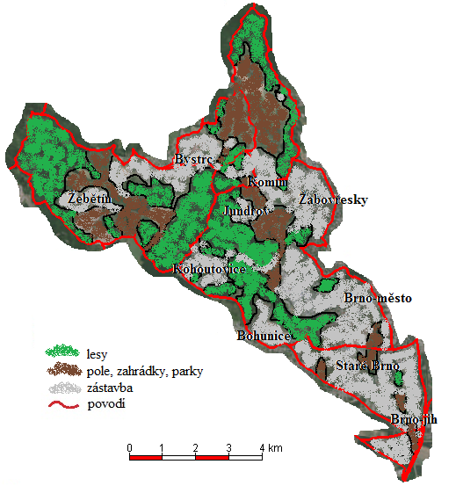
Obr. 10: Mapa vybraného povodí s rozdělením podle využití krajiny
Na obrázku 10 máme mapu povodí s rozdělením území podle využití krajiny. Nejvíce půdy spadá na zástavbu, což jsme očekávali, protože jsme si vybrali povodí, které prochází přes městskou zástavbu města Brna. Druhé největší zastoupení zde mají lesy, které se nachází převážně ve vyšších terénech a na prudších svazích. Poslední kategorií jsou pole, zahrádky a parky, které jsme dali dohromady proto, protože se na území dost prolínají a těžko bychom je samostatně oddělovali. Tato skupina je sice nejmenší, ale velikost ploch, které jednotlivé skupiny zaujímají, nejsou zas tak rozdílné. Kategorie polí, zahrádek a parků se vyskytuje hlavně kolem přítoků, kolem páteřního toku jsou právě zahrádky a menší políčka. Pokud bychom ale porovnali „beton“ (zástavba, komunikace…) a „přírodu“ (lesy, zahrádky, pole…), tak zcela vyhrává příroda, což je určitě dobré pro životní prostředí a i koloběh vody v našem povodí.

Zdroje:

[1] DEMEK, J. (1987): Zeměpisný lexikon ČSR: Hory a nížiny. Praha, Academia, 584 s.
[2] MULLER, P., NOVÁK, Z. a kol. (2000): Geologie Brna a okolí. Praha, Český geologický ústav, 92 s.
[3] SINE NOMINE (1978): Základní mapa ČSSR, list 24-323 Veverská Bítýška, 1 : 25 000. Praha, Český úřad geodetický a kartografický.
[4] SINE NOMINE (1978): Základní mapa ČSSR, list 24-342 Brno-jih, 1 : 25 000. Praha, Český úřad geodetický a kartografický.
[5] SINE NOMINE (1978): Základní mapa ČSSR, list 24-324 Brno-sever, 1 : 25 000. Praha, Český úřad geodetický a kartografický.
[7] SINE NOMINE (2011): Hydroekologický informační systém VÚV TGM. Online na http://www.heis.cz/. Použito 20.11.2011

